Информация к проекту решения по заявлению:
1.3. Борисов В. В.
Земельный участок:
адрес: Российская Федерация, Новосибирская область, г. Новосибирск, Кировский район, пер. 5-й Бронный, 30;
кадастровый номер. 54:35:053243:101;
площадь- 1000 кв.м.;

Планшет № 10340
Зонирование: зона застройки индивидуальными жилыми домами (Ж-6)
Запрос: «Малоэтажная многоквартирная жилая застройка (2.1.1)– малоэтажные многоквартирные дома»
Планируется: переоформление земельного участка и жилого здания под малоэтажный многоквартирный жилой дом.

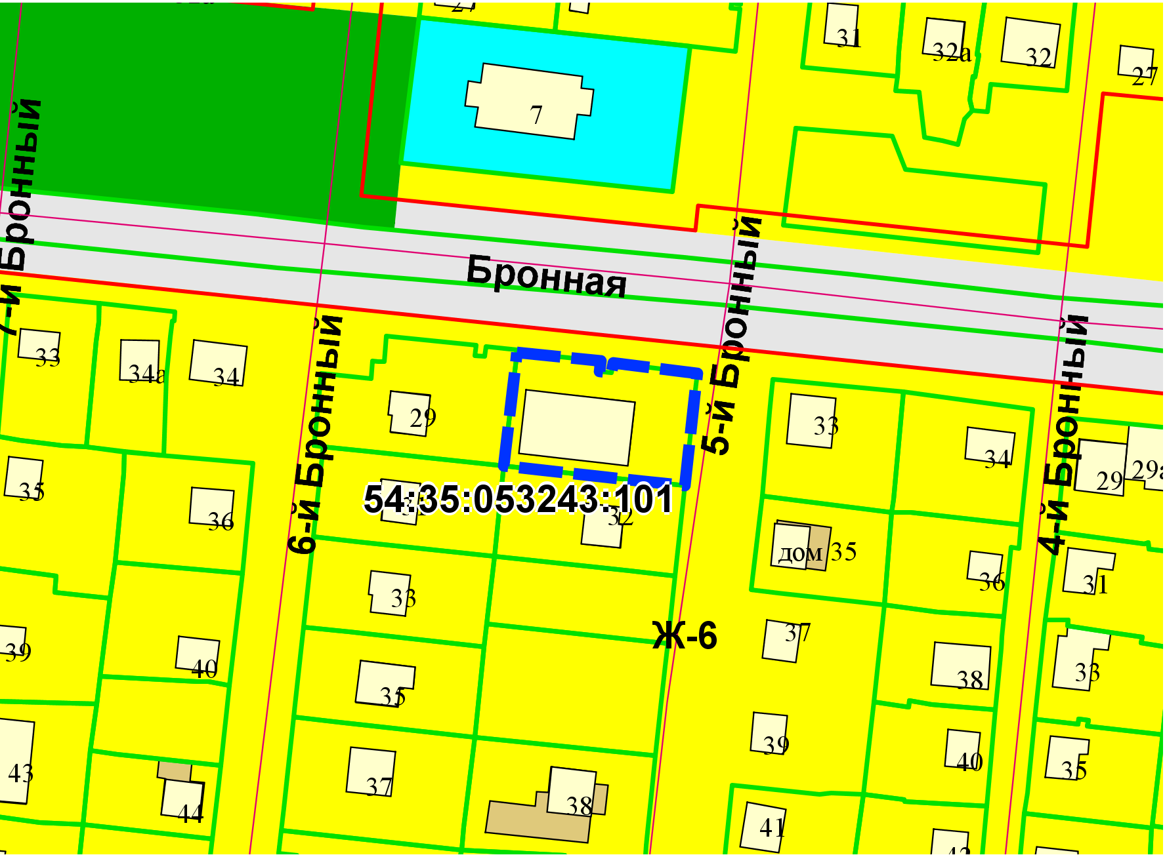
Приложения к заявлению:

